|  |
| --- |
| **TP GESTIÓN DE DATOS** |

|  |  |
| --- | --- |
| **GRUPO N° 38** | **CURSO: K3522** |

|  |
| --- |
| **SEGUNDO CUATIMESTRE 2020** |

|  |  |
| --- | --- |
| **INTEGRANTES** | |
| Pérez Diego | 1681229 |
| Bazán Marcos | 1638350 |
| Cardoso Ariel | 966735 |
| Lannert Nicolás | 1601283 |

Indice

Carátula 1

Índice 2

Estrategia 3

DER BD: 5

DER BI: 6

# Estrategia

# DER

En primer lugar, tuvimos que realizar un DER normalizado con la tabla maestra. Para lo cual distribuimos los campos de la tabla maestra en diferentes entidades. Cada una de esas entidades debería tener una clave primaria, la cual, en algunos casos, pero no en todos se encontraba ya en la tabla maestra. Para las entidades sin clave primaria se creó una clave primaria de tipo identity(1,1) para que fuese autoincrementable y evitar la repetición de dos PKs en caso de repetición de datos sea por error o por coincidencia.

Por otro lado, se crearon varios campos para ayudar a la implementación de la base de datos relacional, por ejemplo, tipo producto en factura y tipo compra en compra, contienen el tipo de producto que se está comprando o vendiendo, ya sea automóvil o autoparte, para así diferenciar luego lo que se está vendiendo. En las entidades factura y compra se agregó un campo precio total, el cual lo usamos para facilitar el cálculo de los ingresos por las autopartes, facilitando el cálculo para varias autopartes en una misma compra, ya sea distintas autopartes y/o muchas autopartes iguales.

Finalmente creamos las relaciones entre las distintas entidades. Debido a eso, se debieron crear nuevas entidades para facilitar las relaciones y para las relaciones muchos a muchos. Ejemplo: CompraPorAutoparte y CompraPorAutomovil, como también se hicieron las tablas ItemAutomovil e ItemAutoparte.

# BD

Para la Base de Datos en primer lugar creamos las tablas representadas previamente en el DER, especificando tipos de datos (manteniendo los mismos tipos que en la tabla maestra), y especificando las constraints cuando correspondía. Posteriormente implementamos las relaciones en la BD por medio de PRIMARY KEYS y FOREIGN KEYS. Decidimos implementar las claves foráneas fuera de la creación de las tablas, utilizando ALTER TABLE, ya que mejora la prolijidad y da mayor facilidad de lectura. Toda la migración se realizó con stored procedures para en caso de encontrar un error, las transacciones en el mismo no fuesen llevadas a cabo para mantener la consistencia de datos.

# 

# BI

Para la BI nosotros realizamos una migración desde la base de datos previamente creada. En esta etapa diseñamos las dimensiones a partir de las tablas del modelo transaccional ya establecidas, creando nuevas tablas (dimensiones) sin claves foráneas , con el fin de implementar las tablas de hechos, donde se cruzarían dichas tablas (siendo la intersección de las mismas, la clave compuesta de la tablas de hecho). A su vez, en estas últimas se agregarían campos precalculados de utilidad para nuestro modelo de negocio, como serían la cantidad y total vendido/comprado de las autopartes/automóviles por sucursal y por mes, entre otros, los cuales darían paso a la implementación de las vistas requeridas en nuestro modelo.

**Dimensiones:** Modelo – TipoCaja – TipoMotor – Potencia – Fabricante – TipoAuto – TipoTransmision – Sucursal – Tiempo – Edad – Autoparte

**Hechos:** HechoModelo – HechoAutomovilCompra – HechoAutomovilVenta – HechoAutoparteVenta - HechoAutoparteCompra

Se realizó la migración a las tablas anteriormente nombradas y se implementó la BI por medio de vistas para acceder a la información solicitada en la consigna.

# 

# DER BD:

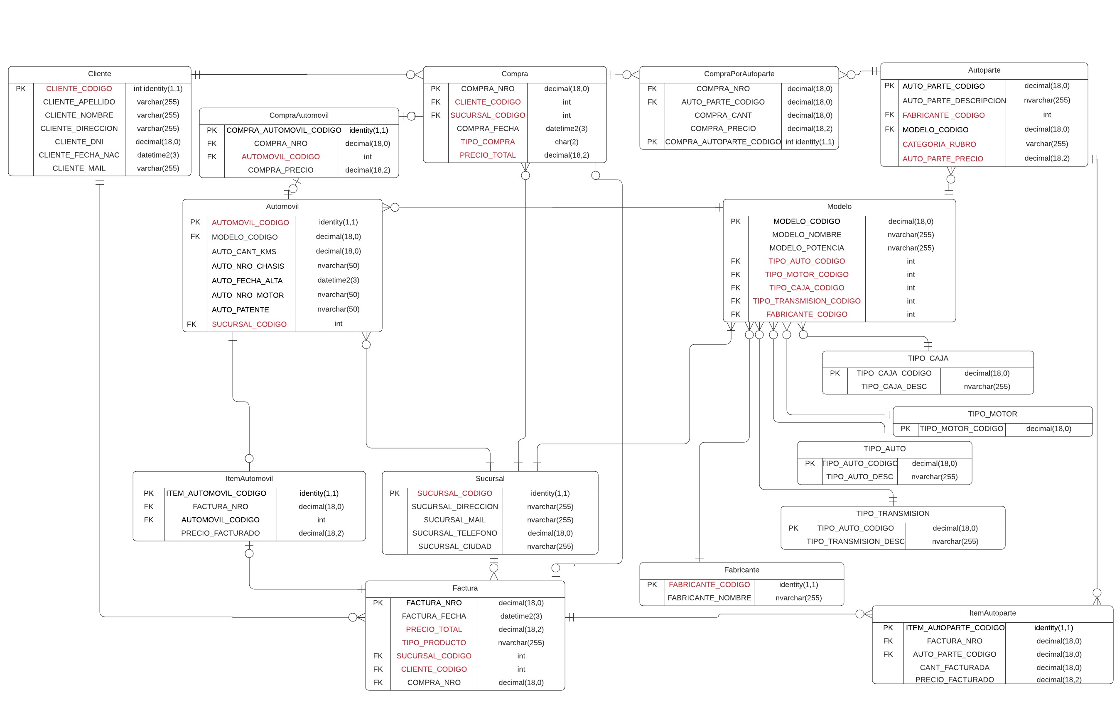

# DER BI:

